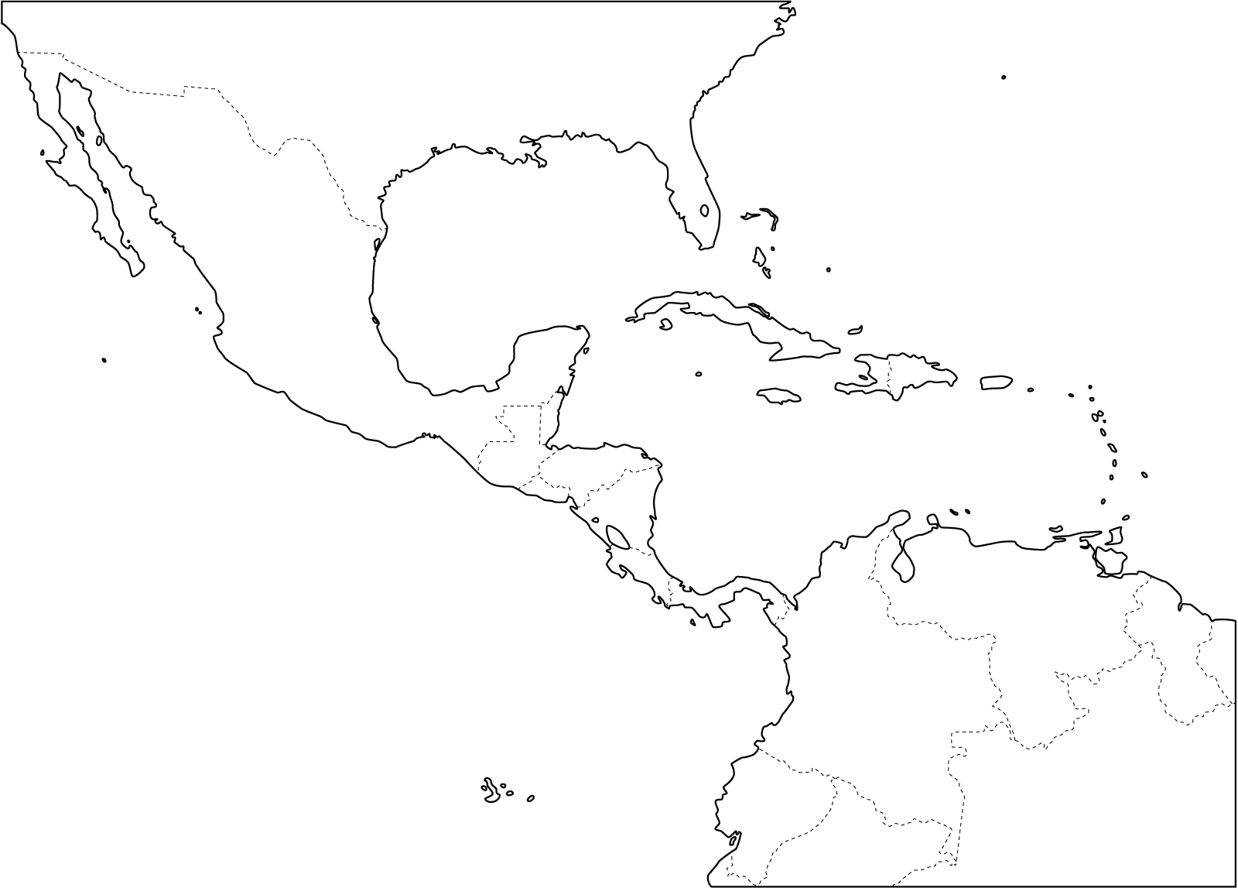





Obávanú Strednú Ameriku sme prežili bez ujmy a tak to celé zhrnemie. Strávili sme tu 35 dní a prešli sme všetky jej štáty t.j. Belize, Guatemala, El Salvador, Honduras, Nicaragua, Costa Rica a Panama. Všetky krajiny sú veľmi podobné Mexicu. Výnimkou je Belize, ktorá bola úplne iná. Namiesto španielčiny je tu úradný jazyk angličtina, vačšina obyvatelov sú černoši, ceny sú o dosť vyššie ako inde a krajina je močaristá rovina. Najvyššia životna úroveň je v Costa Rice. Stredná Amerika je známa najma množstvom sopiek, ktorých veľká časť je činných a je možnosť ísť až k tekúcej láve. Ďalej má ideálne podmienky na surfovanie na pacifickej strane. A v neposlednom rade je preslávená svojou Mayskou históriou.

A tu sú naše zaujímavé postrehy:   
- hlavné mestá tu nie sú pýchou štátu, práve naopak. Výnimkou je možno Panama City. Hlavné mestá sú najnebezpečnejším miestom v štáte.  
- je tu strašne jednotvárna strava. Stále dokola jedia ryžu s kuraťom, už sa nám bude za chvíľu o kurencoch aj snivať:-).  
- zemiaky sme v inej forme ako hranolky ani nevideli. Namiesto varených zemiakov tu podavajú špeciálny druh banánov, ktoré naozaj chutia ako zemiaky.  
- napriek tomu, že sme sa stále približovali k rovníku, klíma bolo príjemné, čo je zapríčinené vysokou nadmorskou výškou, ktorá sa pohybovala okolo 2000 m.n.m.   
- neexistujúcu cestovné poriadky pre lokálne busy. To znamená, že bus ide až keď sa naplní.  Takže može sa stať, že človek čaká hodinu v buse kým sa pohne ale može sa mu aj stať, že cesta aj s niekoľkými prestupmi može byť veľmi rýchla. Autobusy zastavujú kdekoľvek na znamenie. Je tu bežné, že ľudia stoja od seba 10 m a nie sú schopní sa zgrupiť (asi to súvisí s ich lenivosťou) na jedno miesto a autobus preto viac stojí ako ide.  
- máme dojem, že ľudia sú tu leniví. Aj to je určite dovod nižšej životnej úrovne. Uvažovali sme, že tu nejakú dobu pomožeme ako dobrovolníci, ale nie je to potreba.  
- sú tu veľmi rozšírení Jehovisti - nápisy na domoch, v autobusoch...  
- čim ďalej na juh su krajší ľudia. Hlavne v Nicaraguii sa ženy bez zrkadielka a líčidiel ani nepohnú. Paradoxne v najvyspelejšom Mexicu sa ženy obliekajú konzervatívne ale smerom na juh sa skracujú sukne aj zvacsujú vystrihy. Takže je na čo pozerať:-). V Paname sme dokonca videli na uliciach ženy s natačkami na hlavách, čo bolo celkom vtipné.  
- majú tu zaujímavý zmysel pre poriadok. Na vidieku (venkove) ženy stále zametajú opadané listy z hlinenej zeme okolo domu, ale kopec odpadkov a smetí ich vobec nebere.  
- nie sú tu  žiadne vlaky  
- majú tu len studenú vodu  
- toaletný papier nesplachujú, ale hádžu do koša